PRÁCTICA 6

## Subgrupo BB_7

* Ana Inglán
* Cristina María
* Carolina Martínez

Pruebas de normalidad

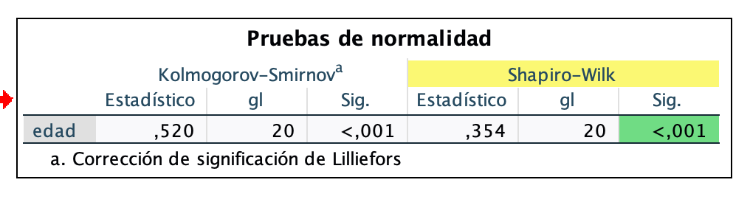



Pruebas T (t de student)

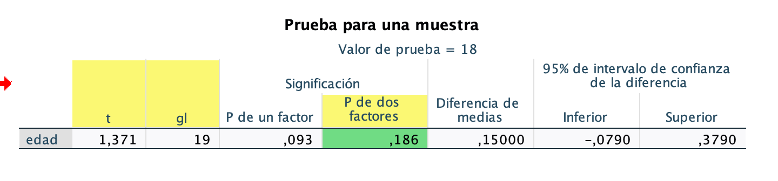

## Ejercicio 1

1. **Hipótesis**

H0: 𝜇 = 1,65; H1: 𝜇 ≠ 1,65

𝛼 = 0,05

1. **Supuestos**

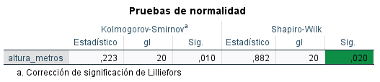

Como Sig. 0,020 es menor a 0,05 se considera que la población desde la que viene la variable no es normal.

1. **Estadísticos de contraste**

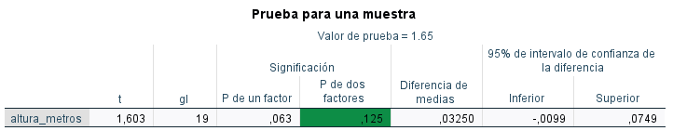 *T* = 1,603

1. **Distribución muestral**

𝑇 se distribuye según 𝑡5

1. **Nivel critico**

P = 0,125

1. **Decisión**

P = 0,125 y 𝛼 = 0,05

Teniendo en cuenta estos valores podemos decir que P > que 𝛼. Por lo que se mantiene la hipótesis nula y por tanto la media de altura en la población es de 1,65.

A continuación, crearemos la sintaxis:

